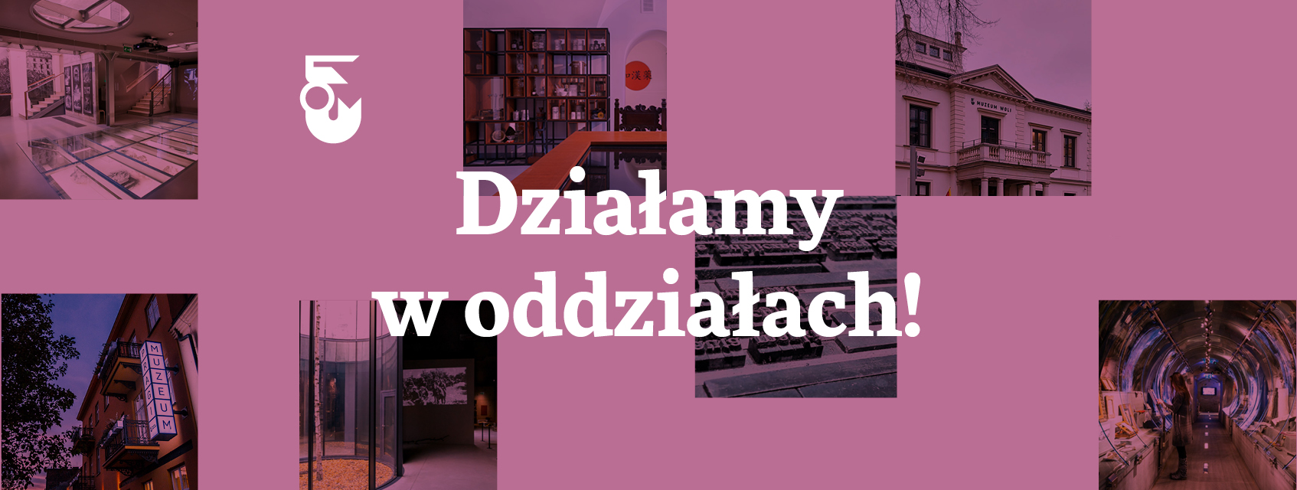
Działamy w oddziałach – otwarcie oddziałów Muzeum Warszawy

Lokalne muzea wracają! Od 4 marca swoje drzwi otworzy 7 oddziałów Muzeum Warszawy. Przez pierwszy tydzień będzie można je odwiedzić bezpłatnie. Czekają oprowadzania na żywo, angażujące wykłady i aktywności dla rodzin. Ponownie otworzą się też wystawy czasowe, m.in.: „Przemiany. Krajobraz Woli po 1989 roku” w Muzeum Woli i „Warszawiacy. Fotografie Mikołaja Grynberga” w Muzeum Warszawskiej Pragi.

Idealną propozycją na weekendowy spacer jest wyprawa na Rynek Starego Miasta, gdzie w bliskim sąsiedztwie znajdują się Muzeum Warszawy, Muzeum Farmacji i Muzeum Odbudowy Starówki –CIZ. Przy okazji wizyty w Muzeum Warszawskiej Pragi, warto odwiedzić Muzeum Drukarstwa. Z kolei w Puszczy Kampinoskiej na odkrycie czeka Muzeum – Miejsce Pamięci Palmiry. Muzeum Woli to adres obowiązkowy dla mieszkańców dzielnicy i osób zainteresowanych przemianami architektonicznymi w mieście. – mówi dr Karolina Ziębińska-Lewandowska, Dyrektorka Muzeum Warszawy.

Dzielnica zachwyca w Muzeum Warszawskiej Pragi

Muzeum Warszawskiej Pragi jest pierwszą placówką muzealną na prawym brzegu Wisły, z siedzibą w jednych z najstarszych zachowanych obiektów mieszkalnych na terenie Pragi. Wewnątrz zachował się unikatowy zespół modlitewni żydowskich i to właśnie opowieść o nich zainauguruje tydzień ponownego otwarcia Muzeum Warszawskiej Pragi. Sale modlitewni wraz z zachowanymi polichromiami są zabytkiem unikatowym w skali Warszawy i województwa mazowieckiego. Ten i inne skarby Muzeum Warszawskiej Pragi odkryją Państwo podczas cotygodniowych spotkań z naszymi ekspertami – zapowiada Patrycja Labus-Sidor, która oprowadzi zwiedzających po modlitewni 4 marca o godzinie 18.00. Podczas kolejnych spotkań poznamy m.in. zaplecza praskich warsztatów i przyjrzymy się z bliska wyjątkowej fotografii Konrada Brandla sprzed 150 lat. W soboty Muzeum zaprasza do wzięcia udziału w aktywnościach dla rodzin, a w każdą niedzielę ekspozycję stałą będzie można zwiedzić z przewodnikiem. Na widzów czeka także wystawa czasowa „Warszawiacy. Fotografie Mikołaja Grynberga”. To dwa cykle fotograficzne – jeden pokazuje młodych ludzi u progu dorosłości, drugi praskich rzemieślników i kupców we wnętrzach ich zakładów i pracowni.

Zobacz przemiany z Muzeum Woli

Muzeum Woli nie tylko przypomina przeszłość tej dynamicznie rozwijającej się dzielnicy, ale także pobudza do dyskusji o jej przyszłości. Zobaczymy tam wystawę „Przemiany. Krajobraz Woli po 1989 roku”, która pokazuje zmiany, jakie w ciągu ostatnich 30 lat przeszła dzielnica. Aby przyjrzeć się im bliżej, zespół Muzeum wraz z kuratorką wystawy Patrycją Jastrzębską przygotował serię oprowadzań na żywo. W Muzeum Woli stawiamy na badanie dzielnicy wielkiego miasta - komentujemy zmiany zachodzące w jej krajobrazie, tkance społecznej i tożsamości. Zapraszamy odwiedzających, by stali się częścią tej dyskusji – mówi Konrad Schiller – kierownik Muzeum Woli. Z kolei na dzieci i ich opiekunów w każdą niedzielę czekają oprowadzania z edukatorem. Muzeum Woli nie rezygnuje także z oferty online – w sobotę 6 marca o godzinie 17.00 na Facebooku Muzeum odbędzie się debata „Traumy transformacji. Społeczeństwo i wizualność” z udziałem dr Magdaleny Szcześniak i prof. Andrzeja Ledera.

Działamy w oddziałach

Oddziały Muzeum Warszawy opowiadają nie tylko historię wybranych dzielnic, lecz pozwalają poznać miasto z wielu perspektyw. Muzeum Farmacji to zrekonstruowane wnętrze apteki, w którym poznamy historię leków, trucizn i narkotyków oraz postać jego patronki – farmaceutki Antoniny Leśniewskiej, która walczyła o równouprawnienie kobiet w nauce. W każdy piątek i niedzielę można zwiedzić je w towarzystwie kuratorów. W Muzeum Drukarstwa czekają oprowadzania po wystawie "Solidarność 1980-1983. Początki", a w soboty rodzinne warsztaty drukarskie. Z kolei Muzeum Odbudowy Starówki – Centrum Interpretacji Zabytku w tygodniu otwarcia zaprasza na bezpłatne wykłady online prowadzone przez dr. Olafa Kwapisa. Od czwartku do niedzieli odwiedzimy najciekawsze stolice wpisane na listę światowego dziedzictwa UNESCO.

Oddziały Muzeum Warszawy będą czynne od czwartku do niedzieli w nowych godzinach: Muzeum Woli, Muzeum Warszawskiej Pragi, Muzeum Odbudowy Starówki – CIZ 11.00 – 20.00. Muzeum Farmacji, Muzeum Drukarstwa oraz Muzeum Ordynariatu Polowego 10.00 – 18.00, a Muzeum – Miejsce Pamięci Palmiry 10.00 – 16.00. Korczakianum pozostanie zamknięte do odwołania.

Pełen program otwarcia oddziałów Muzeum Warszawy znajduje się na stronie internetowej: https://muzeumwarszawy.pl/wracamy-w-oddzialach

___
Materiały do pobrania: www.muzeumwarszawy.pl/dla-mediow

Kontakt dla mediów:
Anna Ślusareńka
Zespół Komunikacji
Muzeum Warszawy
+48 22 277 43 45
anna.slusarenka@muzeumwarszawy.pl

